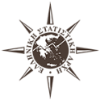 | ΕΛΛΗΝΙΚΗ ΔΗΜΟΚΡΑΤΙΑ |  | Πειραιάς, 15 Φεβρουαρίου 2022
 | ΕΛΛΗΝΙΚΗ ΣΤΑΤΙΣΤΙΚΗ ΑΡΧΗ
ΑΝΑΚΟΙΝΩΣΗ
3^{η} Φάση Απογραφής Πληθυσμού-Κατοικιών
Τι να κάνετε όσοι δεν έχετε απογραφεί

Η Ελληνική Στατιστική Αρχή (ΕΛΣΤΑΤ) ανακοινώνει την τρίτη και τελευταία φάση της συλλογής των δεδομένων της «Απογραφής Πληθυσμού-Κατοικιών 2021».
Πιο συγκεκριμένα, κατά τη χρονική περίοδο από την Τρίτη 15 Φεβρουαρίου 2022 έως τη Δευτέρα 21 Φεβρουαρίου 2022, όσοι δεν μπόρεσαν, για οποιονδήποτε λόγο, να αυτοαπογραφούν ηλεκτρονικά ή να απογραφούν από τον Απογραφέα της περιοχής τους με τη διαδικασία της προσωπικής συνέντευξης, θα έχουν τη δυνατότητα να απογραφούν είτε ηλεκτρονικά είτε διά ζώσης.
Υπογραμμίζεται ότι η πλειονότητα των πολιτών και κατοίκων της Χώρας έχουν ήδη απογραφεί επιλέγοντας κατά βάση να αυτοαπογραφούν ηλεκτρονικά και ήδη έχει ξεκινήσει η διαδικασία ελέγχου και επεξεργασίας των συλλεχθέντων στοιχείων.
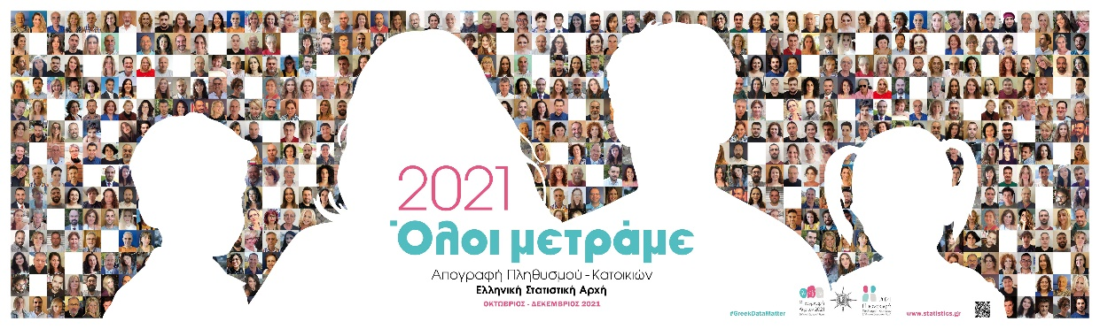
Τρόπος διενέργειας:

Ο πολίτης εισέρχεται στην ιστοσελίδα της ΕΛΣΤΑΤ www.statistics.gr και καταχωρεί στην ειδική εφαρμογή τον ταχυδρομικό κώδικα και τη διεύθυνση της κατοικίας του. Στη συνέχεια είναι διαθέσιμες για την απογραφή του οι εξής επιλογές:

Ηλεκτρονική Αυτοαπογραφή
- Ο ενδιαφερόμενος πολίτης λαμβάνει από την εφαρμογή νέο «Μοναδικό Κωδικό Απογραφής» που αντιστοιχεί στην κατοικία του. Με τον τελευταίο και τον κωδικό του στο taxisnet μπορεί μέσω της ψηφιακής πύλης του δημοσίου τομέα www.gov.gr να απογράψει την κατοικία και όλα τα μέλη του νοικοκυριού του. Με την οριστική υποβολή του ερωτηματολογίου, ο πολίτης λαμβάνει Βεβαιωτικά Απογραφής.

Απογραφή διά ζώσης ή τηλεφωνικά
- Ο ενδιαφερόμενος πολίτης λαμβάνει από την εφαρμογή στην ιστοσελίδα της ΕΛΣΤΑΤ τα στοιχεία επικοινωνίας (διεύθυνση και τηλέφωνο) με την αρμόδια Εποπτεία της περιοχής όπου βρίσκεται η κατοικία του.
- Κατά την επικοινωνία του με την Εποπτεία, μπορεί είτε να απογραφεί τηλεφωνικά είτε να προσέλθει σε χώρο της περιοχής του και να απογραφεί μέσω συμπλήρωσης εντύπου ερωτηματολογίου, τηρώντας τα προβλεπόμενα μέτρα προστασίας της δημόσιας υγείας. Στο τέλος της συνέντευξης δίδονται στον ενδιαφερόμενο πολίτη και στα μέλη του νοικοκυριού του τα Βεβαιωτικά Απογραφής.

Υπενθυμίζεται ότι μέσω της Απογραφής γίνεται η καταμέτρηση του Πληθυσμού της Ελλάδας σε κάθε Περιφερειακή Ενότητα, Δήμο ή Κοινότητα και αυτοτελή οικισμό, καλύπτοντας όλη την Επικράτεια (ηπειρωτική Ελλάδα, νησιά, παραμεθόριες περιοχές), ενώ παράλληλα συγκεντρώνονται στοιχεία για τα δημογραφικά και κοινωνικά χαρακτηριστικά του πληθυσμού και τις συνθήκες στέγασής του.
Οι Γενικές Απογραφές διενεργούνται λαμβάνοντας υπόψη τις πρωτόγνωρες συνθήκες εξαιτίας της πανδημίας της νόσου του Κορωνοϊού COVID-19 και βάσει κοινών μεθοδολογικών αρχών, κανόνων και προδιαγραφών σύμφωνα με τα οριζόμενα στο Ενωσιακό δίκαιο (Κανονισμός ΕΚ 763/2008) καθώς και στο Νόμο 4772/2021 (Α’ 17).
Η συμμετοχή στην Απογραφή είναι υποχρεωτική και τα στοιχεία που συλλέγονται είναι εμπιστευτικά, χρησιμοποιούνται μόνο για την παραγωγή συγκεντρωτικών στατιστικών στοιχείων και δεν διαβιβάζονται ή κοινοποιούνται σε οποιονδήποτε δημόσιο ή ιδιωτικό φορέα. Σημειώνεται ότι στο πλαίσιο της Απογραφής δεν συλλέγονται ευαίσθητα προσωπικά δεδομένα.
Για οποιαδήποτε διευκρίνιση επί της διαδικασίας της Απογραφής Πληθυσμού-Κατοικιών, οι ενδιαφερόμενοι μπορούν να καλούν στον τηλεφωνικό αριθμό: 213 135 2006 ή να απευθύνονται στο e-mail: 2021census@statistics.gr. Ή στα τηλέφωνα της Εποπτείας Μεσσηνίας 2721082166 και 2721095375 ή στο e-mail: ep.51-apografi@statistics.gr

Συμμετέχουμε στην Απογραφή, Στηρίζουμε το Μέλλον γιατί ΟΛΟΙ ΜΕΤΡΑΜΕ

Αναλυτικές πληροφορίες:
https://www.statistics.gr/el/2021-census-pop-hous

Σχετικό ενημερωτικό και οπτικοακουστικό υλικό:
https://www.statistics.gr/el/press-kit_census_2021

ΝΕΟ Βίντεο για την Απογραφή:
https://www.youtube.com/watch?v=VzbZv2C2-fk

